Attaque par un acide

Qui est concerné ?
Opérateur en charge de réaliser une attaque acide sur un acier sous forme de paillettes

SECURITE : 2
- Gants adaptés
- Lunettes
- Moufle de préhension (risques de brûlures)

Matériel utilisé : 4
- Plaque chauffante
- 2 béchers
- 1 erlenmayer contenant la préparation à attaquer

Consommable : 3
- Acide Nitrique (HNO3) : 25 ml environ
- Acide Chlorhydrique (HCl) : 25 ml environ
- Eau distillée

Résumé des opérations :
1- Préparation du Poste et Sécurité
2- Préparation de la solution
3- Chauffage
4- Attente fin de la réaction
5- Préparation de la solution inconnue
6- Dilution par 10

Illustration du poste de travail
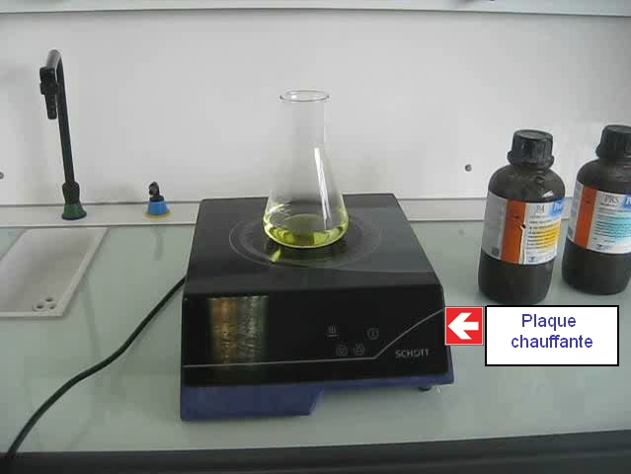
Illustration du materiel utilisé
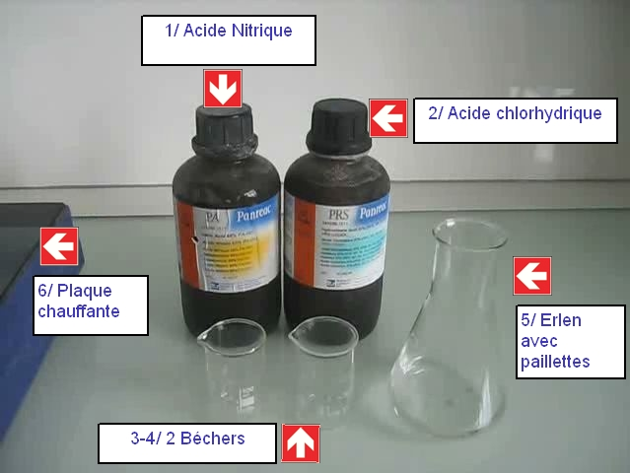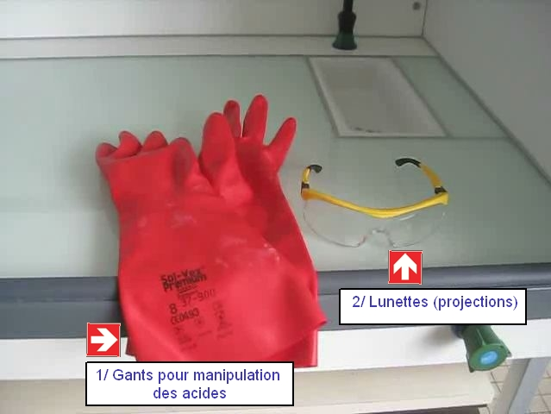
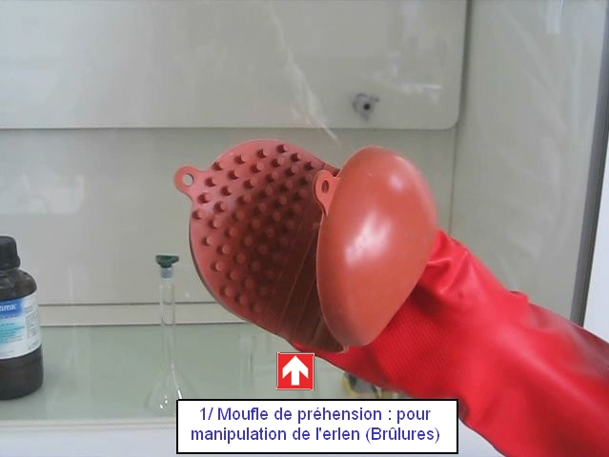
Opération 1 : Préparation du Poste et Sécurité
Opérations élémentaires | Sécurité | Instruction | Autocontrôle | Gestuel
1- Allumage de la ventilation |  |  | Vérifier que la ventilation du poste est allumée | O
2- S'équiper des protections |  | Lunettes / Gants

Procédure : Préparation de la zone de travail

Matériel utilisé :
- Ventilation
- Plan de travail avec vitre de protection

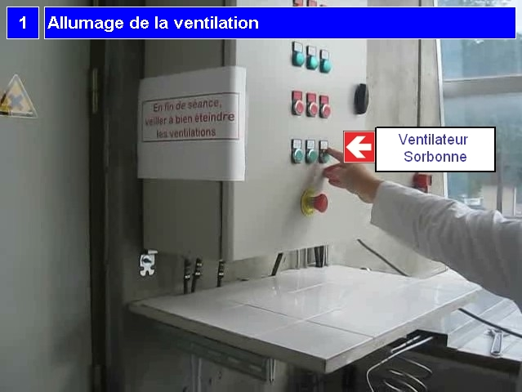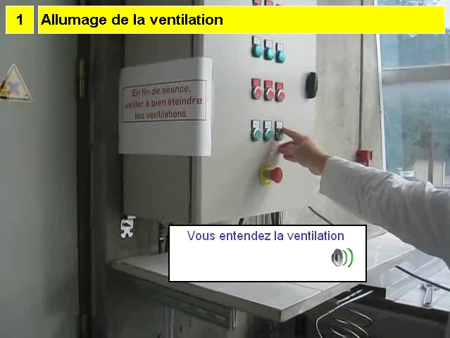
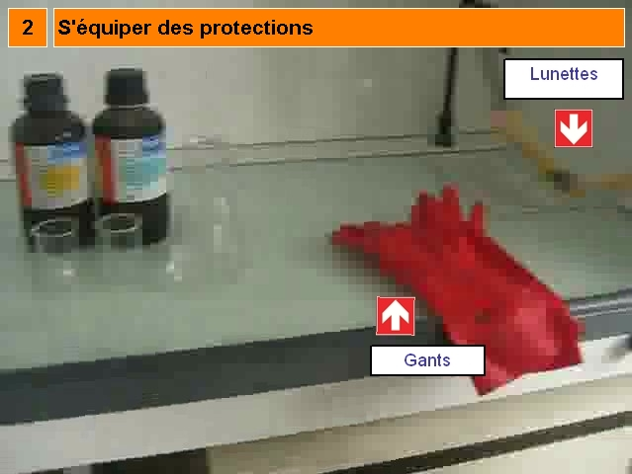

Opération 2 : Préparation de la solution
Opérations élémentaires | Sécurité | Instruction | Autocontrôle | Gestuel
1- Préparer l'acide Chlorhydrique (HCl) |  | Verser 25 ml dans le bécher n°1
2- Reboucher immédiatement |  |  | Vérifier que la bouteille est fermée (HCL)
3- Transférer HCL dans l'erlenmeyer |  |  |  | O
4- Préparer l'acide Nitrique (HNO3) |  | Verser 25 ml dans le bécher n°2
5- Reboucher immédiatement |  |  | Vérifier que la bouteille est fermée
6- Transférer HNO3 dans l'erlenmeyer |  |  |  | O
7- Rinçage des béchers |  |  |  | O
8- Rincer les 2 béchers |  | Rincer correctement
9- Nettoyer le plan de travail | Nettoyer avec précaution |  | Vérifier que le plan de travail est dépourvu de tout résidu acide
10- Mélanger la préparation |  |  |  | O
11- Mettre à chauffer l'erlen sur la plaque |  | Installer l'erlen sur la plaque

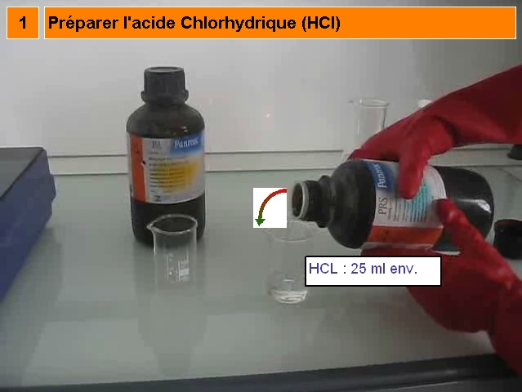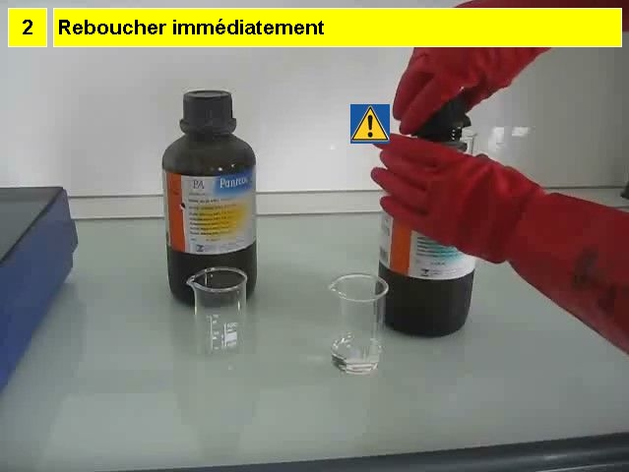
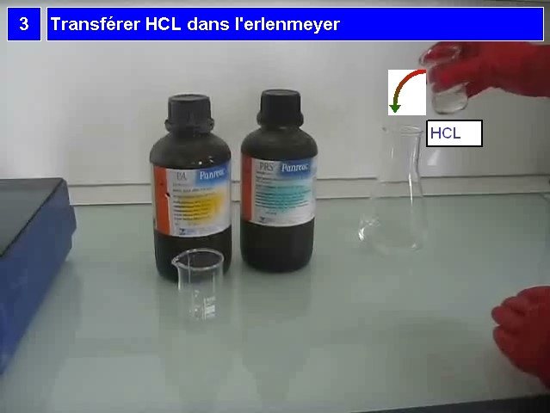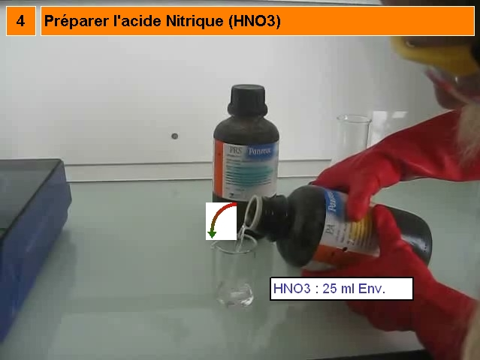
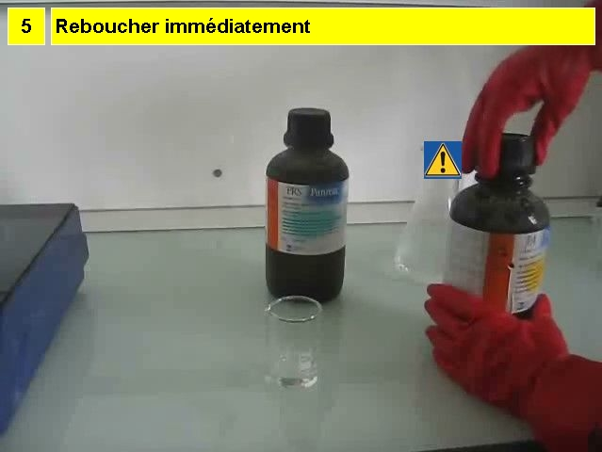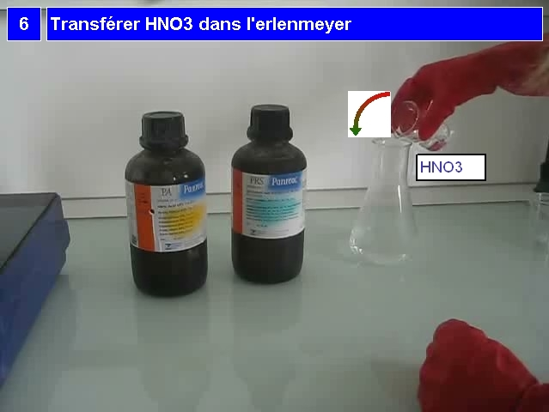
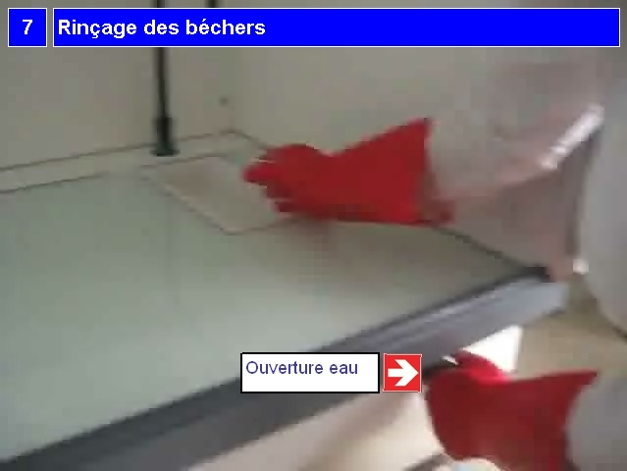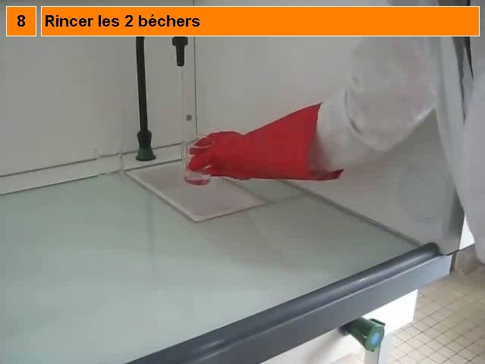
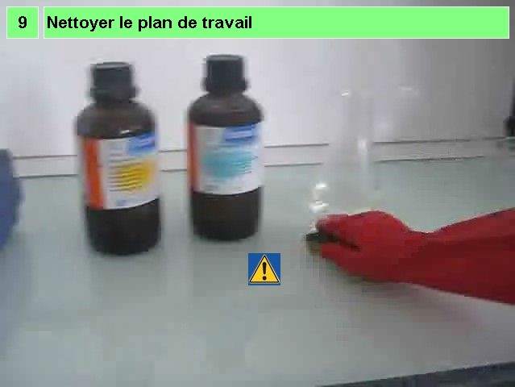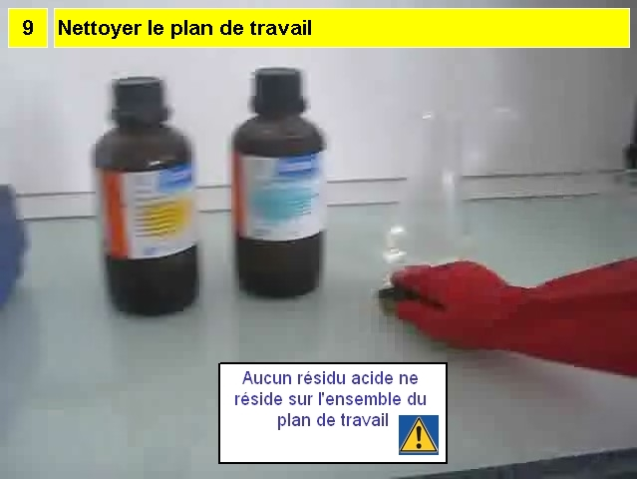
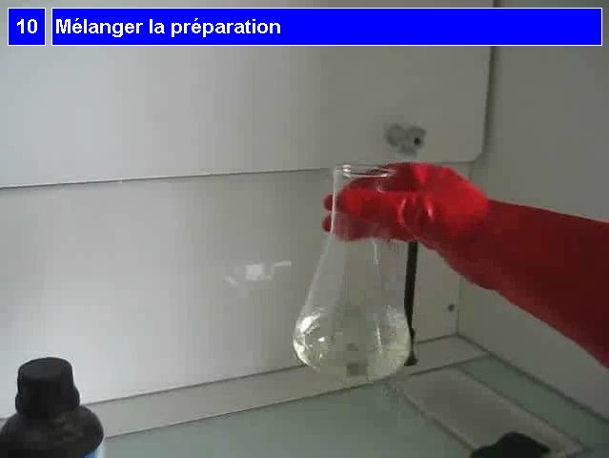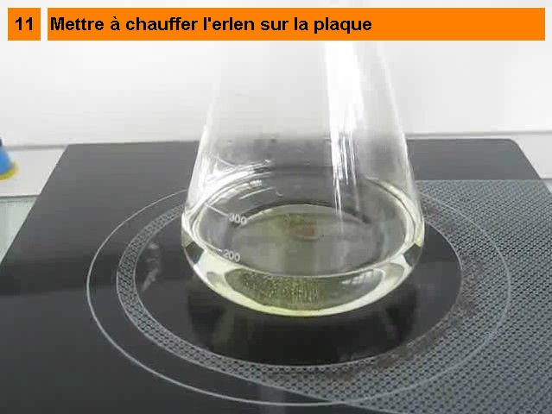

Opération 3 : Chauffage
Opérations élémentaires | Sécurité | Instruction | Autocontrôle | Gestuel
1- Allumer la plaque |  | Fixer la puissance à 7
2- Abaisser la vitre de protection | Risques d'émanations et projections |  | Vérifier que la vitre est abaissée

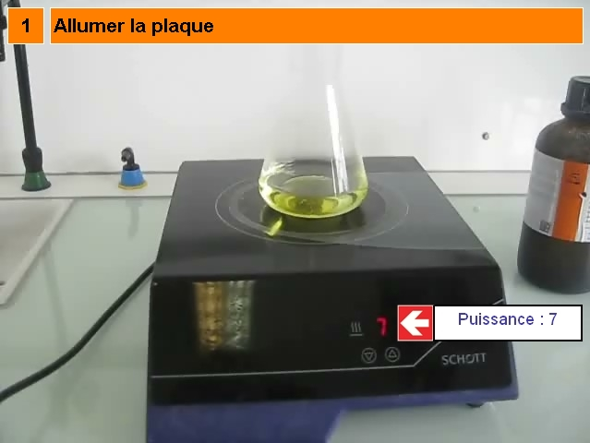
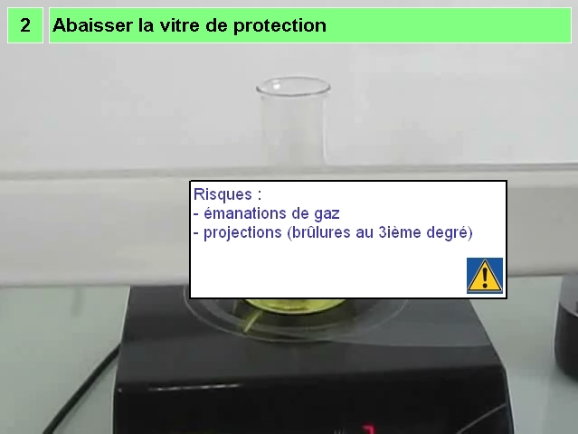
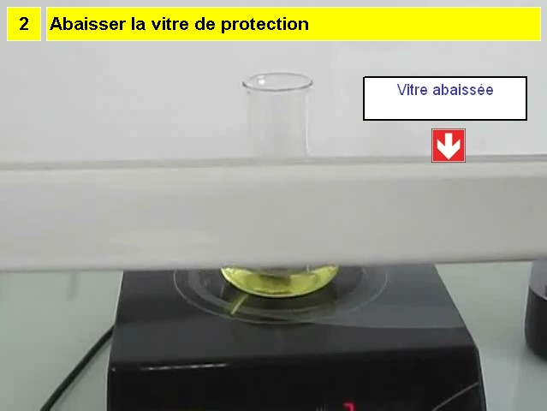

Opération 4 : Attente fin de la réaction
Opérations élémentaires | Sécurité | Instruction | Autocontrôle | Gestuel
1- Sécurité : Manipulation de l'erlenmayer | Risques de brûlure
2- Sécurité : Manipulation de l'erlen | Moufle et position latérale pendant la manipulation
3- Attendre la dissolution complète des paillettes |  | Remuer régulièrement, jusqu'à disparition des paillettes
4- Mettre à refroidir |  | Laisser refroidir | Vérifier que toutes les paillettes ont disparu
5- Eteindre la plaque |  | Eteindre la plaque | Vérifier que la plaque est à 0
6- Information - Plaque Chaude | H : La plaque est chaude

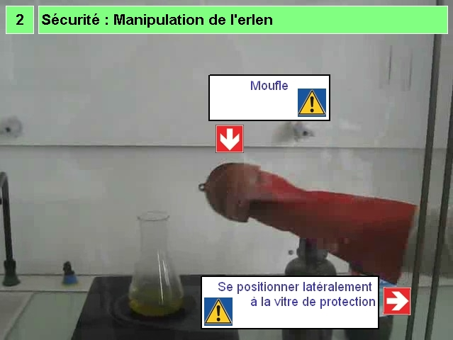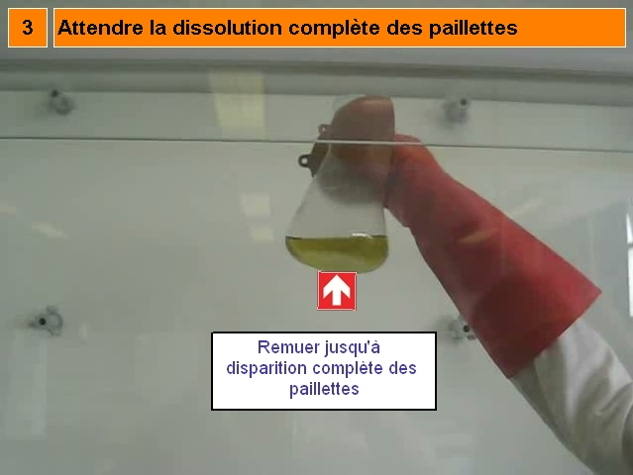
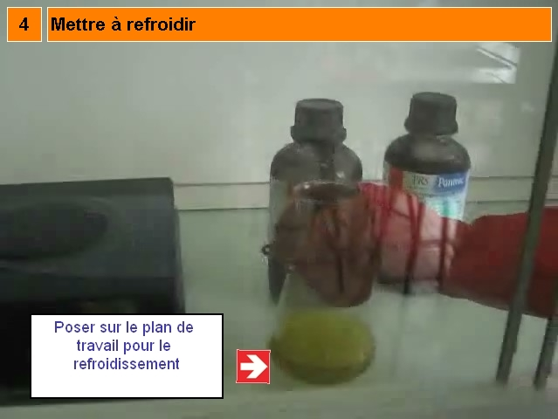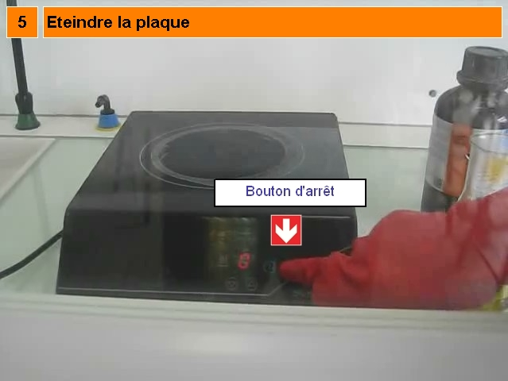
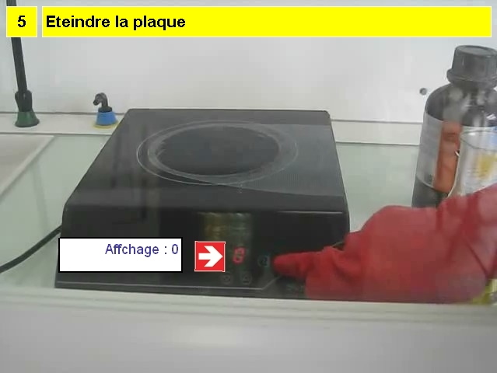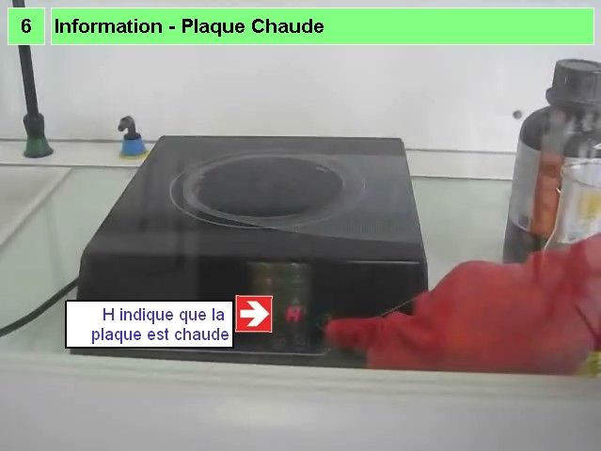

Opération 5 : Préparation de la solution inconnue
Opérations élémentaires | Sécurité | Instruction | Autocontrôle | Gestuel
1- Positionner l'entonnoir |  | Insérer l'entonnoir dans la fiole
2- Verser toute la solution |  |  | Ne pas dépasser le trait de jauge
3- Rincer l'erlen une première fois |  | Rincer à l'eau distillée | Attention a ne pas rincer trop abondamment
4- Transférer le produit de rinçage dans la fiole |  |  |  | O
5- Rincer et transférer (2ième) |  |  | Rinçage correct mais sans dépasser le trait de jauge
6- Rincer et transférer (3ième) |  |  | Rinçage correct mais sans dépasser le trait de jauge
7- Compléter à l'eau |  | Compléter grossièrement jusqu'au bas du col (Entonnoir)
8- Retirer l'entonnoir |  | Compléter sans utiliser l'entonnoir
9- Boucher la fiole et remuer |  |  |  | O
10- Compléter jusqu'au trait de jauge |  |  |  | O
11- Boucher et remuer à nouveau |  |  |  | O
12- La solution est prête |  |  |  | O

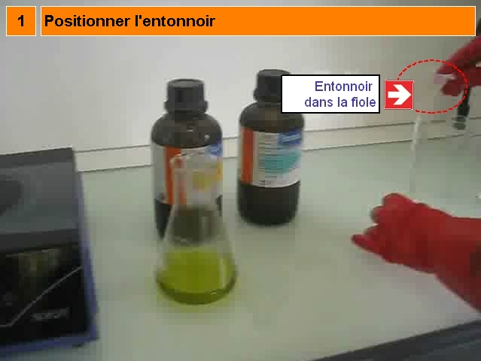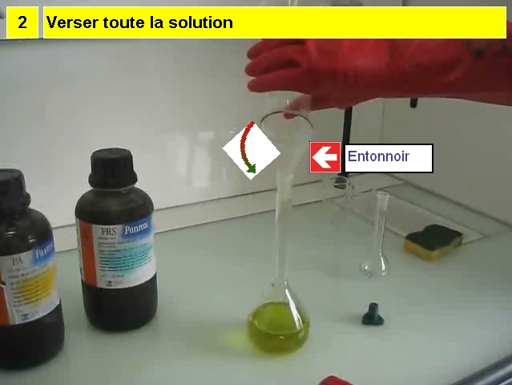
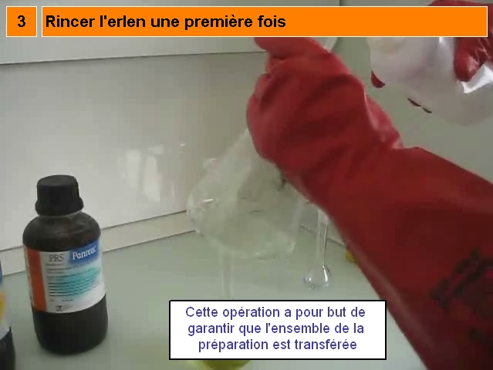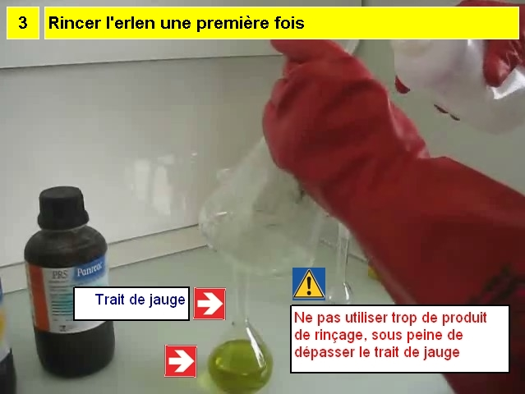
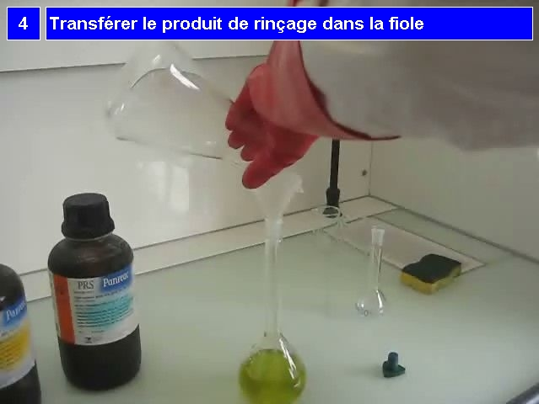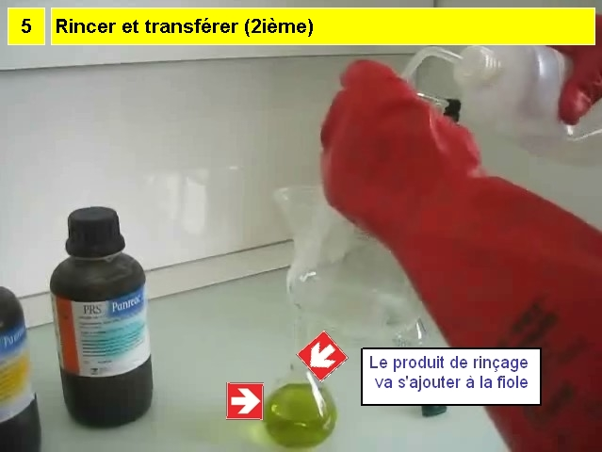
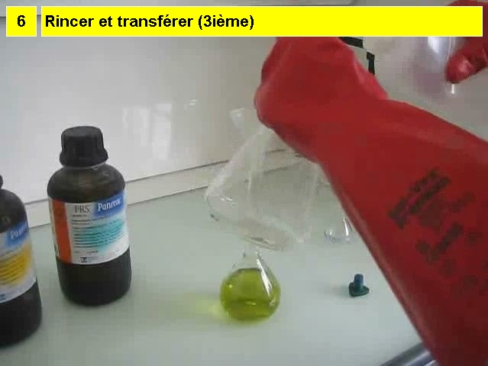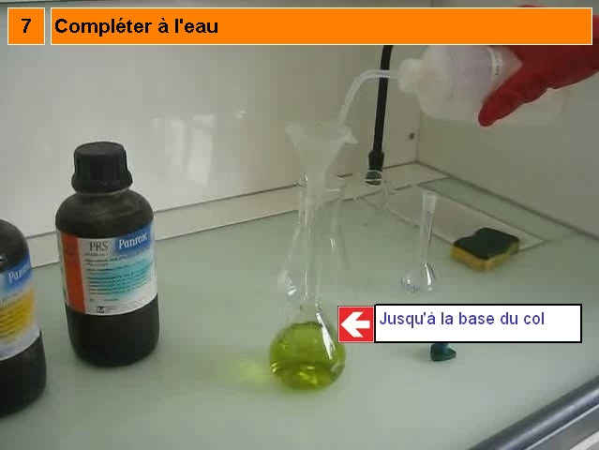
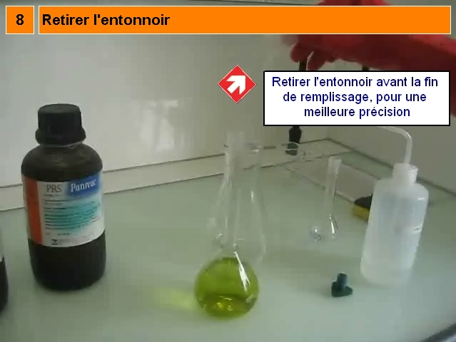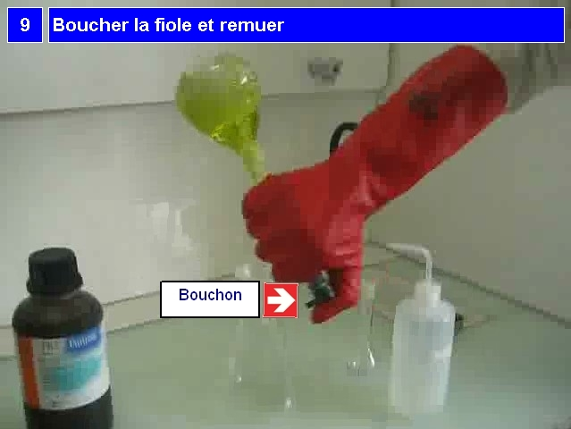
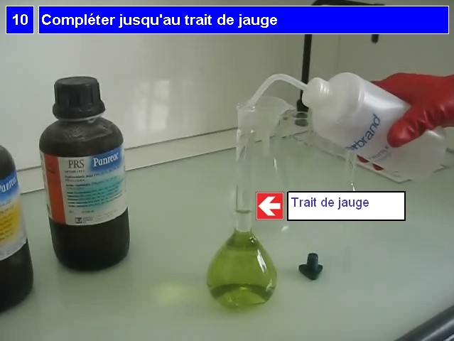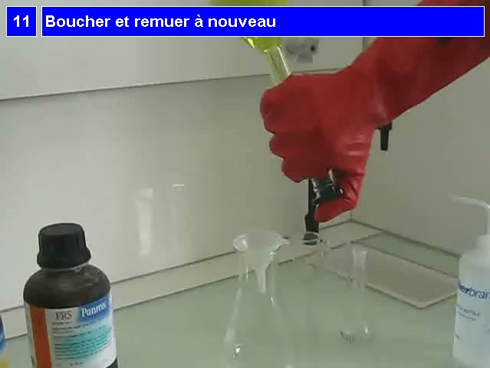
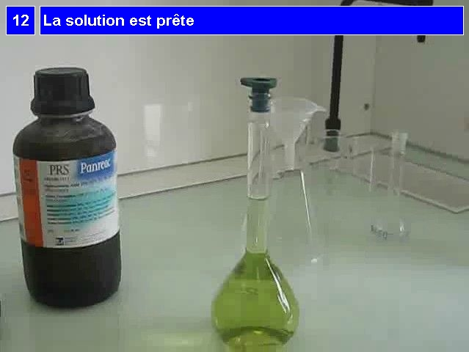

Opération 6 : Dilution par 10
Opérations élémentaires | Sécurité | Instruction | Autocontrôle | Gestuel
1- Transférer dans le bécher | Ne jamais pipeter dans la fiole | Transférer dans un bécher(intermédiaire)
2- Utilisation de la pipette |  |  | Vérifier : Eprouvette 5 ml | O
3- Prélever 5 ml |  | Remplir la pipette jusqu'au trait de jauge
4- Transférer les 5 ml dans la fiole |  | Le bout de la pipette doit toucher la fiole (Voir Point de Vigilance) | Utiliser une fiole de 50 ml pour une pipette de 5 ml et une dilution de 10
5- Poser la pipette | Déposer la pipette sur le bord de l'évier
6- Compléter la fiole |  | Compléter jusqu'au trait de jauge (eau distillée)
7- Agiter la préparation diluée |  |  |  | O
8- Préparation prête diluée 10 fois |  |  |  | O

Procédure : Dilution d'une préparation (par 10 dans l'exemple)

Matériel utilisé :
- Bécher intermédiaire (Ne jamais pipeter dans une fiole)
- Fiole adaptée pour solution finale diluée (50 ml dans l'exemple)
- Pipette adaptée pour prélèvement (5 ml dans l'exemple)

Consommable : Solution concentrée

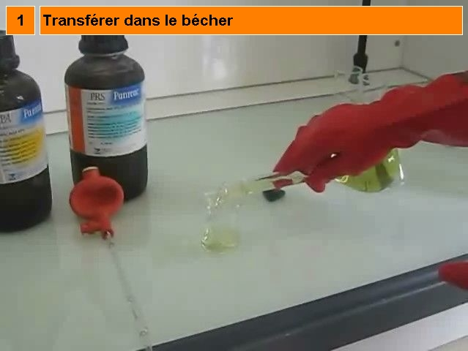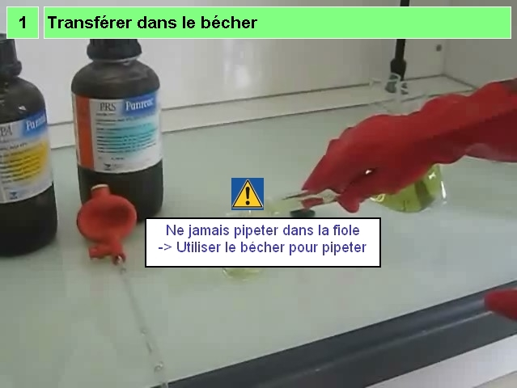
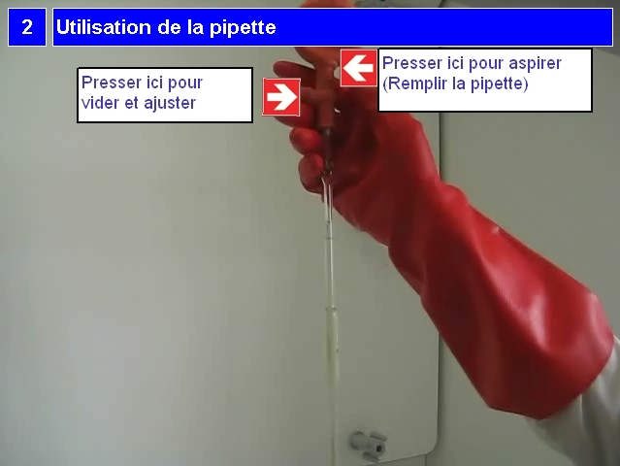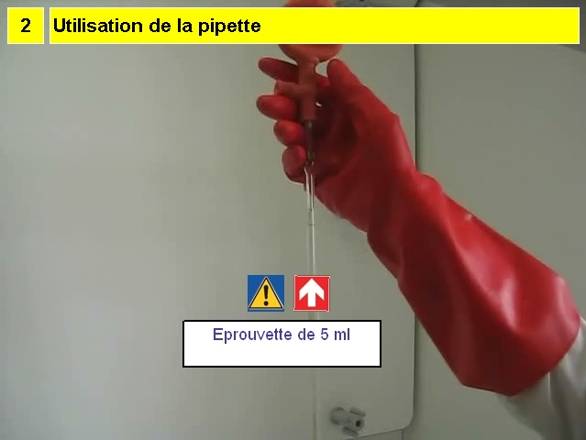
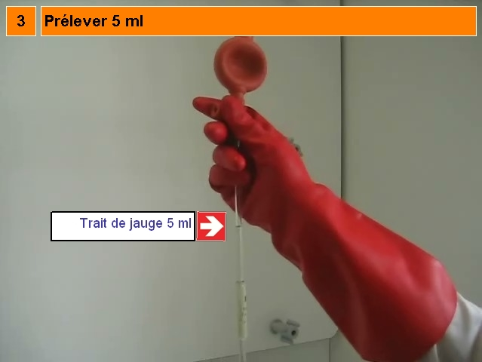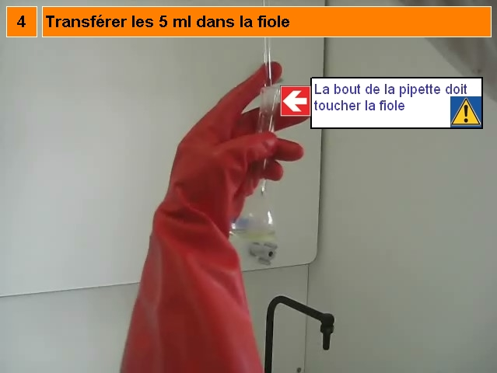
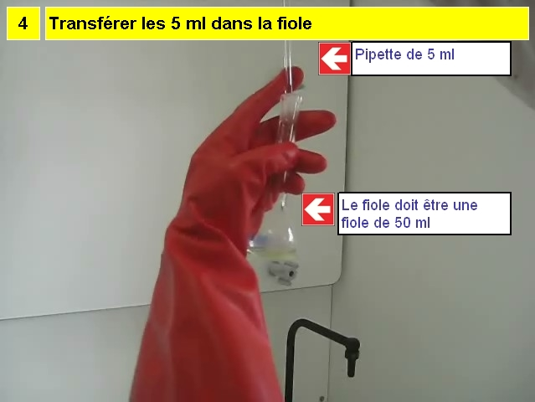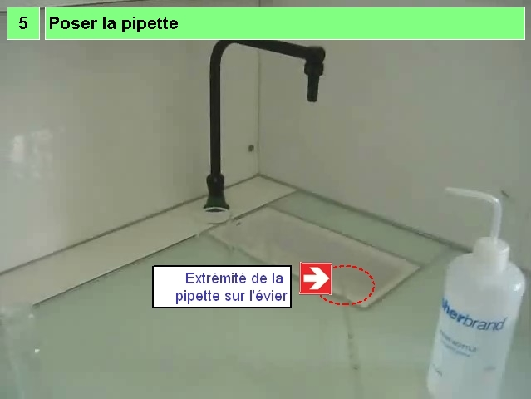
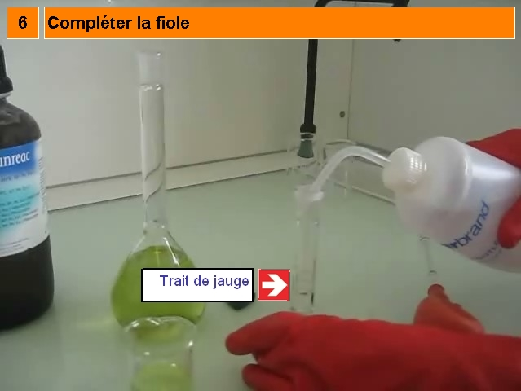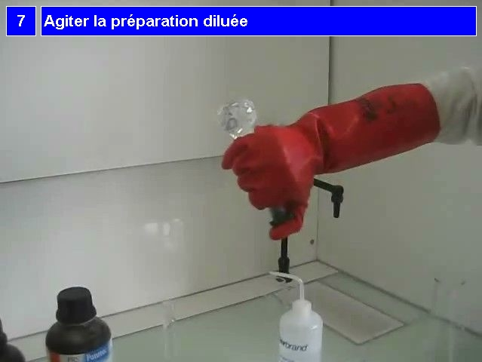
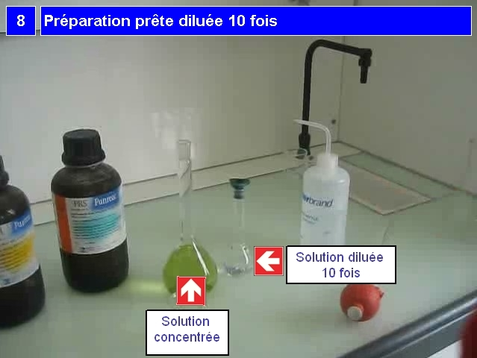
Point de vigilance 1 : Prélèvement par pipette
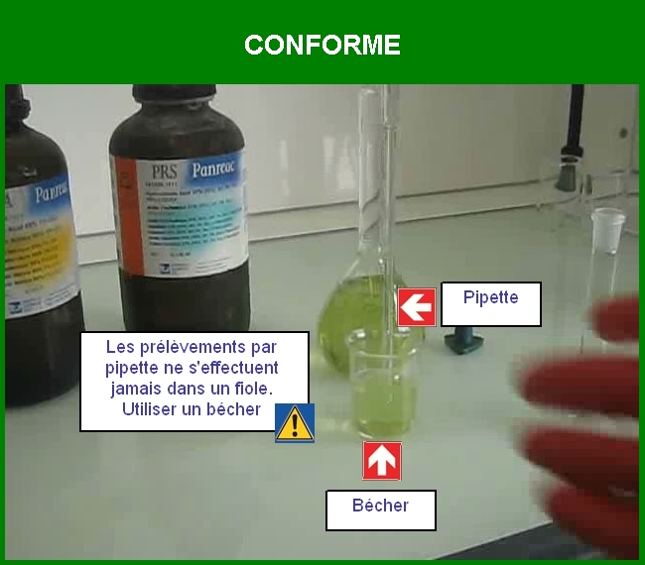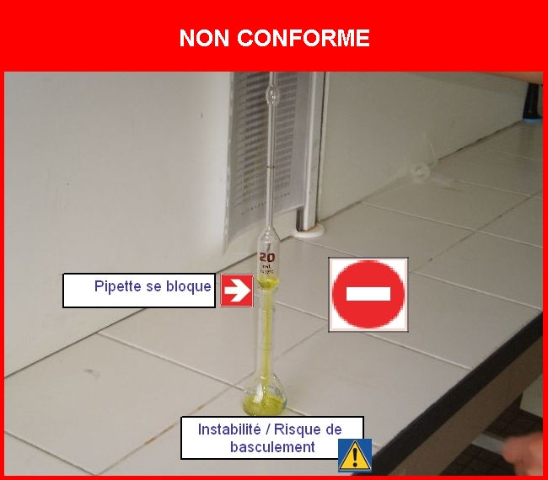
Ne jamais utiliser de pipette pour effectuer un prélèvement dans une fiole
- La fiole peut basculer
- La pipette peut être bloquée et ne pas aller au fond -> prélèvement d'air

Point de vigilance 2 : Prélèvement par Pipette et Sécurité
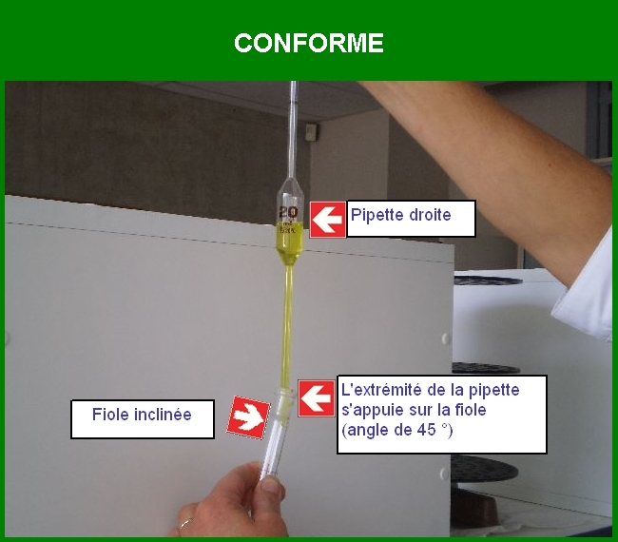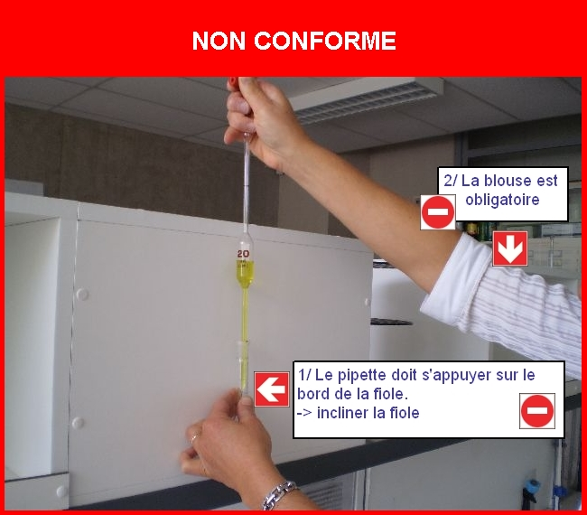
1/ L'extrémité de la pipette doit s'appuyer sur le bord de la fiole avec un angle de 45°
-> garantir le bon écoulement du produit
2/ Ne pas toucher la préparation dans la fiole
-> éviter contamination par la pipette
!! Rappel les équipements de protection sont obligatoires

